グッドデザイン賞 受賞企業の体験談セミナー
輸送コンテナ と ヒト型ロボット

の事例をご紹介します！
「グッドデザイン賞」は、人が何らかの理想や目的を果たすために築いたものごとをデザインととらえ、その質を評価・顕彰されています。この60年以上続くグッドデザイン賞を受賞した企業から受賞によるメリットやＧマークを利用したプロモーションにより事業化やブランド化に結び付いた事例を紹介するセミナーを大分県産業科学技術センターで開催いたします。
参加無料

1
29

日 時：令和２年 月 日（水）13:30～16:30（13:10～受付）
会 場：大分県産業科学技術センター１Ｆ 多目的ホール（大分市高江西１丁目4361-10）
参 加 費：無料
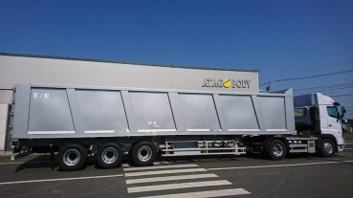
事例 ①：
・2017年度グッドデザイン賞受賞
オープントップ型金属製輸送コンテナ
エコロジーボックス E/B
講師：愛宕自動車工業株式会社
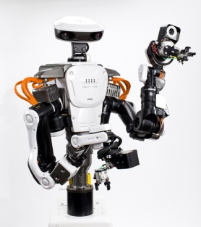
代表取締役社長 愛宕康平氏
事例 ②：
・2013年度グッドデザイン賞金賞受賞
次世代産業用ロボット
NEXTAGE（ネクステージ）
講師：THK株式会社 常務執行役員 産業機器統括本部
IMT事業部長 星野京延氏
※当日はロボットのデモを予定しています！
申込期限：令和２年１月２8日（火）
申込方法：下記参加申込書にご記入のうえ、FAXまたはEメールでお申込みください。
参加申込書 締切 １月２８日（火）
FAX：097-596-7110 E-mail：hyoudo@oita-ri.jp 製品開発支援担当 兵頭 097-596-7100
お問合わせ先 大分県産業科学技術センター（大分市高江西１丁目4361-10）

企業名： |  |  |  | TEL：
参加者氏名 | 部署名 | 役職 | 備考（メールアドレス等）
※ご記入いただいた情報は、本相談会の運営管理のみに利用します。※お申込みの受付確認のご連絡はいたしません。
※今後、当センターよりセミナー情報等の送信を希望される場合は、備考欄にメールアドレスをご記入下さい。

